湘潭大学
毕业设计说明书

题 目：基于Spring Boot的超市仓储管理系统设计与实现
学 院： 计算机学院
班 级： 2022网络空间安全1班
学 号： 202205566217
姓 名： 申勇杰
指导教师： 陈志文老师

完成日期： 2026年5月

目 录
摘要 I
Abstract II
第1章 绪论 1
1.1 标题 1
1.1.1 标题 1
1.1.2 标题 3
1.1.3 标题 4
1.2 标题 4
1.3 标题 4
第2章 标题 6
2.1 标题 6
2.1.1 标题 6
第3章 标题 7
3.1 标题 7
3.1.1 标题 7
第4章 标题 8
4.1 标题 8
4.1.1 标题 8
第X章 总结与展望 9
参考文献 10
致谢 12
附录A 论文检测报告 13
附录B 主要程序代码 14

摘 要
本文设计并实现了一套超市仓库管理系统，这个系统采用了多层架构来管理库存，主要想解决传统仓库里库存定位不够准、多个存放位置不好管的问题。我使用用Spring Boot做了后端，MySQL存数据，再配上现代点的Web前端技术，把整个仓库管理的方案给搭了起来。
系统的核心创新点在于搞了个多层的库存定位模型，从区域到货架，再到层级，最后到具体位置，这样就能精准的找到商品的存放位置。我们还把商品类型和实际的库存给分开了设计，这样一来，同一个商品就能在不同的地方存上不同的数量，系统会自动把这些数量加起来算总库存。
功能方面，系统能管商品类型、管多层货架，还能做多位置的库存管理，入库、出库、调位置这些操作都行，还支持先进先出的出库策略，库存快不够了或者东西快过期了都会提前提醒。权限这块儿也做了控制，只有管理员才能动核心的库存操作。
实际用下来发现，这套系统确实让仓库管理效率高了不少，盘点库存花的时间少了，库存管得更准了，监控也是实时的，算是给超市仓库管理提供了一个比较专业的解决方案。
关键词：多层库存定位；库存精准管理；库存预警；权限控制；Web应用开发

Abstract
This paper designs and implements a supermarket warehouse management system that employs a multi-layer architecture for inventory management, primarily addressing the issues of imprecise inventory location tracking and difficulties in managing multiple storage positions in traditional warehouses. The system was built using Spring Boot for the backend, MySQL for data storage, and modern web frontend technologies to construct a comprehensive warehouse management solution.
The core innovation of the system lies in its multi-layer inventory location model, which tracks items from area to shelf, then to level, and finally to specific position, enabling precise localization of stored goods. The design separates product types from actual inventory instances, allowing the same product type to be stored in different locations with varying quantities, while the system automatically aggregates these quantities to calculate total inventory.
In terms of functionality, the system manages product types, multi-layer shelving, and multi-location inventory operations including inbound, outbound, and relocation processes. It supports First-In-First-Out (FIFO) outbound strategies and provides early warnings for low stock levels and approaching expiration dates. Access control is implemented to ensure only administrators can perform core inventory operations.
Practical application has demonstrated that this system significantly improves warehouse management efficiency, reduces inventory counting time, enables more accurate inventory control with real-time monitoring, and provides a professional solution for supermarket warehouse management.

Key words: Multi-layer Inventory Location; Precision Inventory Management; Inventory Warning System; Access Control; Web Application Development

第1章 绪论

1.1 研究背景及意义

1.1.1 研究背景

随着零售行业的快速发展和市场竞争的加剧，超市作为现代零售业的重要组成部分，其运营效率和服务质量直接关系到企业的核心竞争力。在超市运营的各个环节中，仓库管理作为连接供应链与销售端的关键环节，其管理水平直接影响着商品的流通效率、库存成本控制以及顾客满意度。然而，传统的超市仓库管理方式普遍存在着诸多问题：库存信息更新不及时导致盘点困难，商品定位不精确造成拣货效率低下，多位置存储管理混乱引发库存数据不准确，过期商品预警机制缺失造成资源浪费等。这些问题不仅增加了运营成本，也制约了超市服务水平的提升。

1.1.2 研究意义

在这样的背景下，开发一套智能化、精准化的超市仓库管理系统具有重要的现实意义。一方面，通过信息化手段实现库存的实时监控和精准定位，能够显著提高仓库作业效率，降低人工成本；另一方面，科学的库存管理策略可以帮助超市优化库存结构，减少资金占用，提高资金周转率。更重要的是，精准的库存控制能够确保商品供应的及时性和稳定性，为顾客提供更好的购物体验，从而增强超市的市场竞争力。从技术发展的角度来看，随着物联网、大数据、云计算等新一代信息技术的成熟应用，为构建更加智能、高效的仓库管理系统提供了技术支撑，使得实现精细化、智能化的仓库管理成为可能。

1.2 国内外研究现状

1.2.1 国内研究现状

近年来，随着电子商务的快速发展和物流行业的不断升级，智能仓储管理系统逐渐成为研究热点。作为企业供应链管理的重要环节，仓库的信息化和智能化水平直接影响到企业的运营效率和成本控制。相比国外而言，我国在该领域起步稍晚，但发展速度较快，相关研究数量呈现出明显增长趋势。[1]

从研究内容来看，国内学者大多以B/S架构为基础，重点探讨仓库管理系统的设计与实现。尤其是在Spring Boot等Java框架上开发仓储管理系统，通过整合入库管理、出库管理、库存查询以及货架管理等功能，让仓库作业更加数字化与规范化。[2] 在系统结构方面，多数研究倾向于采用分层设计思想，例如微服务架构，以提升系统的灵活性和后期维护能力。

另外，也有部分研究开始关注不同规模企业的实际需求。例如，在面向中小型企业时，更强调系统简洁、实施成本低；而对于大型物流中心，则更注重系统的高并发处理能力和智能化决策支持。[3]

总体来说，我国仓储管理研究已经从早期的理论探讨逐步过渡到系统开发与实际应用阶段，但在智能化程度、多位置库存管理等方面仍存在一定不足。

1.2.2 国外研究现状

与国内相比，国外在智能仓储管理系统及相关领域的研究开展较早，其发展通常依托于供应链管理整体建设。自物联网、人工智能等概念提出之后，多个国家相继开展智能仓储相关项目，并逐步延伸到整个供应链的智能化建设。[1]

在具体实践中，国外更加注重多种先进技术的融合应用。例如，通过RFID技术实现对商品的实时追踪，并借助机器学习算法对库存进行智能预测。在美国、德国及日本等国家，智能仓储建设已上升到企业战略层面，强调信息技术在仓储作业中的深度应用。

此外，国外研究还比较重视系统的智能化和自动化程度。一些学者提出，通过构建基于人工智能的仓储决策系统，加强库存优化和路径规划，从而提升仓储效率。同时，在计算机视觉、数字孪生等方面的应用也相对成熟。

总体来看，国外在智能仓储领域更强调系统的整体性和智能化程度，在技术创新和标准化方面具有一定优势。

1.3 研究内容

本研究聚焦于开发基于多层架构的超市仓库管理系统，主要工作涵盖以下方面：

需求分析与功能设计：针对传统仓库管理系统定位精度不足、库存信息混杂问题，设计包含四层库存定位、商品类型与库存实例分离管理的核心功能模块，并创新性地实现先进先出（FIFO）出库策略和库存预警机制，同时为不同用户角色设计差异化的操作权限，确保系统安全性与实用性。

技术实现与系统开发：采用Spring Boot框架开发后端管理系统，集成四层定位模型实现从区域、货架、层级到具体位置的精确库存管理；后端采用RESTful API架构，结合JPA进行数据访问，MySQL 8.0作为数据库支撑，实现库存数据的全流程管理；前端采用现代Web技术构建直观易用的操作界面。

系统优化与测试：解决多位置库存聚合计算、出库数量验证等关键技术问题，通过智能货架层推荐优化入库效率；完成功能测试与性能评估，确保系统稳定运行，并设计库存预警、数据报表导出等辅助功能，提升仓库管理效率与决策支持能力。
1.4 论文组织框架

本论文主要分为七个章节，各个章节内容如下：

第1章 绪论。首先介绍了超市仓库管理系统的研究背景以及意义，接着回顾了国内外研究现状，最后概述了本文的主要研究内容。

第2章 相关技术与开发环境。介绍了系统使用的模型及技术的相关内容，如Spring Boot框架、MySQL数据库、多层库存定位模型等。

第3章 系统分析部分。通过完整的需求分析和可行性分析，为系统设计奠定了坚实的基础，并明确了实现方法。

第4章 系统设计。主要包含了系统架构设计和数据库设计，并且展示了系统的E-R图和相关数据库表结构，重点阐述了四层库存定位模型和商品类型与库存实例分离的设计方案。

第5章 系统实现。介绍了各功能模块的实现过程并展示成果，包括商品管理、货架管理、入库出库管理、库存查询等核心功能。

第6章 系统测试。设计模块测试用例，完成系统功能测试和性能测试，验证系统的正确性和稳定性。

第7章 总结与展望。对毕业设计工作进行了概述和总结，并对未来的发展方向进行了展望，包括智能化库存预测、移动端应用开发等扩展方向。

第2章 相关技术与开发环境

2.1 Spring Boot开发技术

本系统基于Spring Boot框架进行开发。Spring Boot作为一种开源的Java企业级应用框架，具有快速构建、简化配置和良好的扩展性，已成为Web应用开发的主流选择之一。系统采用Java语言进行编码，通过Spring Boot提供的组件实现业务逻辑控制、数据交互及系统安全管理。

在应用架构设计方面，采用分层设计思想，将表现层、业务逻辑层、数据访问层进行解耦，从而提高系统的可维护性与扩展性。同时，借助Spring MVC实现请求分发和响应处理，使系统结构更加清晰。

相关研究表明，Spring Boot框架在企业级管理系统开发中具有较高的稳定性与适用性。2.2数据存储与数据库技术

为了实现库存信息的高效管理，系统采用MySQL数据库技术对商品信息、货架信息、库存位置及操作记录进行统一存储。通过关系型数据库实现数据持久化管理，确保数据的完整性和一致性。

在数据交互过程中，通过JPA（Java Persistence API）实现对象关系映射，简化数据访问操作。同时，为保证数据一致性与安全性，对关键业务操作采用事务管理机制，并进行数据校验与权限控制。

相关文献指出，数据库技术在仓储管理系统中的应用能够显著提升信息处理效率与数据可靠性。

2.3前后端分离技术

系统采用前后端分离的架构模式，前端负责用户界面展示和交互逻辑，后端负责业务逻辑处理和数据存储。前后端通过RESTful API进行通信，实现数据交互。

在前端开发中，采用现代Web技术构建响应式用户界面，确保在不同设备上的良好显示效果。后端通过Spring Boot提供统一的API接口，支持JSON格式的数据传输，便于前端解析与处理。

2.4多层库存定位技术

针对传统仓库管理系统定位精度不足的问题，本系统创新性地实现了四层库存定位模型。该模型从区域、货架、层级到具体位置进行逐级细化，能够精确记录每个商品的存储位置

在技术实现上，通过数据库表关联设计实现四层结构的存储和查询，系统会自动聚合各位置的库存数量，提供准确的总库存信息。同时支持同一商品在多个不同位置的分散存储管理。

相关研究表明，精细化库存定位技术能够有效提升仓库管理效率和空间利用率

2.5权限控制技术

为了确保系统安全性，本系统实现了基于角色的访问控制（RBAC）机制。系统将用户分为管理员、仓库管理员两种角色，不同角色具有不同的操作权限。

在技术实现上，通过Spring Security框架实现用户认证和授权管理，结合JWT（JSON Web Token）技术实现无状态的身份验证。关键业务操作进行权限校验，防止未授权访问。

研究表明，完善的权限控制机制在企业管理系统中对于保障数据安全和操作规范具有重要意义。

2.6开发环境

本系统的开发环境如下：

开发工具：IntelliJ IDEA、Visual Studio Code

编程语言：Java、JavaScript

后端框架：Spring Boot 3.x

前端技术：HTML5、CSS3、JavaScript

数据库：MySQL 8.0

构建工具：Maven

接口测试工具：Postman

版本控制：Git

IntelliJ IDEA作为主流的Java开发工具，集成了代码编辑、调试、性能分析等多种功能，能够有效提升开发效率。同时，通过Maven构建工具实现项目依赖管理，使开发过程更加规范化。

第3章 标题

3.1 系统需求分析

在零售行业快速发展的背景下，传统超市仓库管理方式逐渐暴露出效率低、信息不准确等问题，例如仓库管理人员需要通过纸质单据或手工记录进行库存管理，不仅流程繁琐，而且库存数据难以及时更新和准确统计。因此，有必要设计一套基于Web的智能仓库管理系统，对现有流程进行优化。

从用户角度出发，系统主要面向两类使用对象：管理员与仓库管理员。不同角色在系统中的需求各有侧重，但总体目标是一致的，即提升仓库管理效率并优化库存信息准确度。

结合整体设计目标，系统应具备以下几个方面的功能与性能要求。

（1）精准定位需求

系统需要能够精确记录每个商品的存储位置，从区域、货架、层级到具体位置进行逐级细化，支持同一商品在多个不同位置的分散存储，并自动聚合各位置的库存数量。

（2）信息实时性需求

库存操作提交后，系统需要实时更新库存数据，包括入库、出库、库存移动等操作的即时反馈，确保库存信息的准确性和时效性。

（3）库存预警需求

当库存低于设定阈值或商品临近过期时，系统应能够自动发出预警提示，帮助管理员及时进行补货或处理临期商品。

（4）数据管理需求

管理员需要对商品信息、货架信息、库存记录进行统一管理，包括数据查询、统计分析及报表导出等功能，以便于后期维护与决策支持。

（5）权限控制需求

考虑到不同角色的操作范围和安全性要求，系统需要具备完善的权限控制机制，确保不同用户只能访问和操作其权限范围内的功能。

综上，系统在设计时不仅要满足基本功能，还应兼顾易用性与扩展性，使其能够适应实际超市仓库管理场景。

3.2 功能模块设计

在明确系统需求的基础上，对整体功能进行划分。为了保证系统结构清晰，将系统划分为四个主要模块：商品管理模块、货架管理模块、库存管理模块和系统管理模块，各模块之间相互协作，共同完成仓库管理流程。

3.2.1 商品管理模块

商品管理模块面向仓库管理人员，核心功能围绕商品类型管理展开：

（1）商品类型管理

添加商品：录入新商品类型的基本信息，包括商品编码、名称、存放温度要求、供应商信息等

编辑商品：修改已有商品类型的信息

删除商品：移除不再经营的商品类型

商品查询：按名称、编码、状态等条件筛选商品

（2）商品信息查看

商品详情：查看商品基本信息、当前总库存量

库存位置：查看商品在各个库存位置的具体分布情况

3.2.2 货架管理模块

货架管理模块负责仓库存储空间的规划与管理：

（1）货架管理

添加货架：录入新货架信息，包括货架编号、名称、所属区域、类型、层数等

编辑货架：修改货架信息

删除货架：移除不再使用的货架

货架查询：按区域、类型、状态等条件筛选货架

（2）货架层级管理

层级查看：查看货架各层级的使用情况

层级创建：为货架自动创建指定数量的层级

容量统计：查看各层级的已用容量和剩余容量

3.2.3 库存管理模块

库存管理模块是系统的核心功能模块，负责具体的库存操作：

（1）入库管理

选择商品：选择需要入库的商品类型

选择位置：智能推荐适合的货架层位置（优先推荐已有该商品的位置，其次推荐空位置）

录入信息：填写入库数量、批次号、入库日期等

（2）出库管理

选择出库位置：从商品所在库存位置中选择出库点

数量验证：出库数量不能超过该位置的当前库存量

出库记录：记录出库原因、操作人等

（3）库存移动

选择源位置和目的位置

指定移动数量

进行库存转移操作

（4）库存查询

按商品查询：查看商品在各位置的总库存和分布

按货架查询：查看货架各层级的库存情况

库存预警：查看低库存和临期商品列表

3.2.4 系统管理模块

系统管理模块负责系统的基础维护和配置：

（1）用户管理

用户列表：查看和管理系统用户账号信息

角色分配：为用户分配管理员、仓库管理员、普通员工等角色

（2）个人信息

个人资料：查看和修改个人信息

密码修改：修改登录密码

3.3 可行性分析

为了保证系统能够顺利实施，需要从多个角度对其可行性进行分析，包括技术可行性、经济可行性以及法律可行性。

（1）技术可行性

在系统设计中，前端采用原生JavaScript技术栈，以单页面应用（SPA）形式组织，借助ES6+的现代语法特性、模块化组织和面向对象编程，以满足本系统的多样化交互需求。原生JavaScript无需复杂的构建工具和框架依赖，降低了技术复杂度，同时保证了良好的浏览器兼容性和运行性能。

后端基于Java的Spring Boot框架，通过其开箱即用的特性和Spring Data JPA的ORM技术，实现后端与MySQL数据库的高效交互，确保数据处理与业务逻辑的稳定性。Spring Boot的自动配置和嵌入式Tomcat服务器简化了部署流程，提高了开发效率。

数据库选用成熟稳定的MySQL关系型数据库，以其高性能和强扩展性满足仓储管理系统的数据存储与事务处理需求。通过合理的表结构设计和索引优化，能够支持大规模商品数据和并发操作。

开发环境配置选择目前广泛使用的Java开发集成环境IntelliJ IDEA，其跨平台特性、丰富的插件生态和友好的交互界面，全面支持Spring Boot项目的开发、调试与维护。配合Maven进行依赖管理和项目构建，形成了完整的技术开发体系。

（2）经济可行性

在项目开发过程中，所选用的前端技术（HTML/CSS/JavaScript）、后端框架Spring Boot，以及数据库管理系统MySQL，均属于开源软件资源。这意味着项目建设无需承担软件授权费用，主要成本支出集中在开发人力方面。系统采用轻量级技术栈，不依赖昂贵的商业中间件和云服务，降低了对服务器配置的要求，减少了硬件方面的开销。

从商业应用角度来看，本设计契合当前零售行业数字化转型的市场需求。若将其投入实际运营，仓库货架管理系统凭借其精准的库存管理、智能的货位分配和可视化的操作界面，能够显著提升仓储作业效率，降低运营成本，具备较强的市场竞争力和应用价值。系统采用模块化设计，便于后续功能扩展和定制化开发，具有良好的投资回报潜力。由此可以判定，该设计方案在经济层面具备较高的可行性与实施价值。

（3）法律可行性

本系统在设计与开发过程中，严格遵守相关法律法规和行业标准。系统所使用的技术框架、开发工具和数据库均为开源软件，遵循其对应的开源许可协议（如Apache 2.0、GPL等），避免侵犯第三方知识产权。系统处理的数据仅限于企业内部仓储管理信息，不涉及用户隐私数据收集和个人信息处理，符合数据安全相关法规要求。

在功能设计上，系统专注于提升仓储管理效率，不包含任何违法违规内容，不会对国家利益、社会公共利益和他人合法权益造成损害。开发过程中遵循软件工程规范，确保代码质量和系统安全性，为后续的软件著作权申请和技术成果保护奠定基础。综上，该设计方案在法律层面具备充分的可行性。

综合以上分析，该系统在技术、经济及法律等方面均具备实施条件，具有良好的可行性。

第4章 系统设计

4.1 系统总体设计

本系统面向社区超市的仓储管理场景进行设计与实现，旨在提升超市日常库存管理的信息化水平与运营效率。系统主要服务对象包括仓库管理员与超市工作人员，通过统一平台实现商品入库、出库、移库及库存盘点等核心业务操作，从而优化传统手工记账的仓储管理流程。

在功能结构上，系统以库存管理为核心，围绕商品信息维护与仓库库位管理两大基础模块展开。其中，库存管理涵盖商品入库登记、出库扣减、库位移库调整以及库存实时查询等环节，形成完整的库存流转闭环。通过该流程设计，可以有效降低库存差错率，提高仓储作业效率。

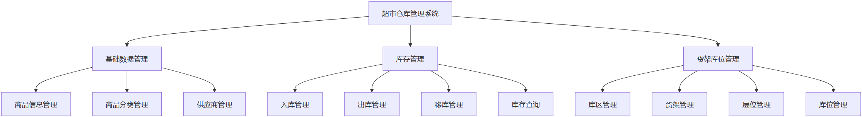此外，系统还提供货架管理功能，用于对仓库的库区、货架、层位及库位进行四层精细化定义，从而实现对商品存储位置的精确追踪。同时，引入商品分类与供应商信息管理，支持对商品类型与来源的统一维护，提升数据管理的规范性与可维护性。总体来看，本系统通过对仓储各环节功能的整合，实现了超市库存的统一信息化管理，为后续系统详细设计与功能实现提供了基础。系统功能结构图如图4-1所示。

图 4-1 系统功能结构图

4.2 系统架构设计

在系统架构设计方面，本系统采用前后端分离的设计模式，并结合分层架构思想，对系统进行结构划分，从而提高系统的可维护性与扩展能力。系统在整体结构上划分为客户端层、接口层、业务逻辑层以及数据持久层，各层按照既定职责运行，并通过协同机制完成整体功能。在客户端层，系统采用单页面应用（SPA）模式，基于原生JavaScript技术栈配合HTML5与CSS3构建统一的操作界面，无需额外前端框架依赖，降低了技术复杂度，同时保证了良好的浏览器兼容性与运行性能。

在接口层，系统基于Spring Boot构建RESTful API服务，对外提供统一的数据接口，同时实现跨域请求处理、统一异常管理以及基于JWT的身份认证机制。基于该架构设计，系统在访问控制方面具备较好的安全保障，同时也有助于提升运行过程的规范性。

针对业务逻辑部分，系统采用分层处理方式，将其细化为Controller层、Service层以及数据访问层，不同层级分别承担对应的业务职责。Controller层主要负责请求接收与响应返回；Service层负责具体业务逻辑处理与事务控制；数据访问层基于Spring Data JPA与Hibernate实现数据库操作，通过对象关系映射（ORM）简化数据持久化过程，提高开发效率。

在数据持久层，系统采用MySQL 8.0作为关系型数据库，用于存储系统核心业务数据，包括商品信息、库存记录、货架库位数据及用户权限信息等，以保证数据的一致性与稳定性。

此外，在系统安全设计方面，通过结合JWT认证机制与Spring Security框架，实现用户身份验证与权限控制，从而提高系统整体的安全性。

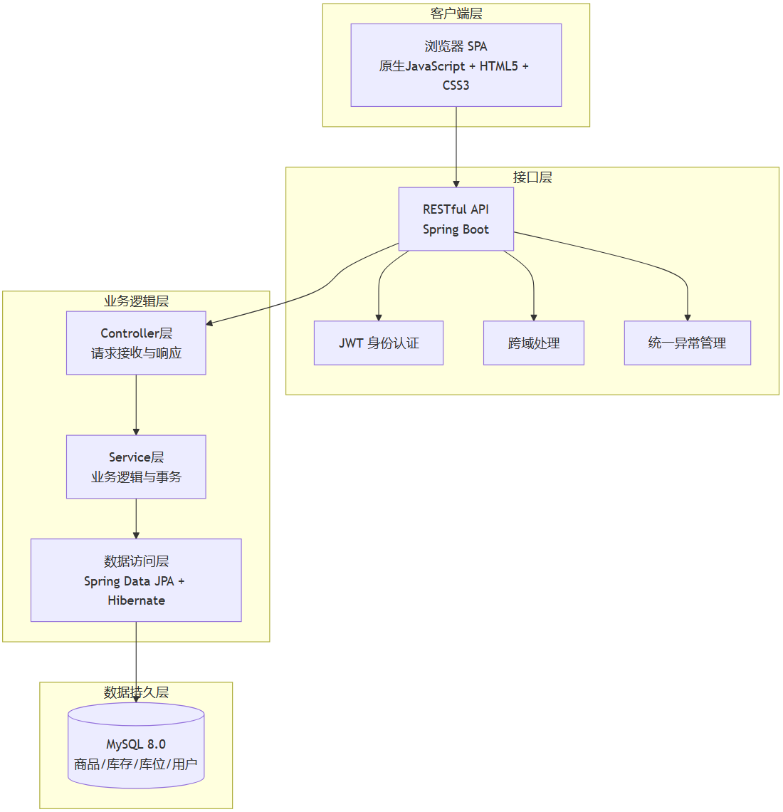综上所述，本系统通过前后端分离与分层架构相结合的设计方式，在保证系统稳定运行的同时，提高了系统的扩展能力与维护效率，为超市仓库管理系统的实现提供了良好的技术基础。系统架构图如图4-2所示。

图 4-2 系统架构图

4.3 功能模块设计

根据系统总体功能划分，本系统主要包括基础数据管理、货架库位管理、库存管理以及系统管理等模块。各功能模块之间通过相互配合实现整体运作，从而保证系统能够平稳运行。后续将对各模块的具体设计进行进一步说明。

4.3.1 基础数据管理模块设计

基础数据管理模块主要负责维护系统中各类通用基础信息，是系统运行的基础模块。该模块支持商品信息管理、商品分类管理以及供应商管理等功能。

在具体实现上，管理员可以对商品信息进行增删改查操作，包括商品名称、规格型号、单位及商品编码等基本信息。商品分类管理支持树形结构的多级分类维护，便于对商品进行归类整理。供应商管理则记录了供应商的名称、联系方式及供货信息，为后续入库操作提供数据支撑。

通过该模块，可以实现基础信息与库存业务的有效解耦，保证数据的一致性与可维护性。流程图如图4-3所示。

4-3基础数据管理模块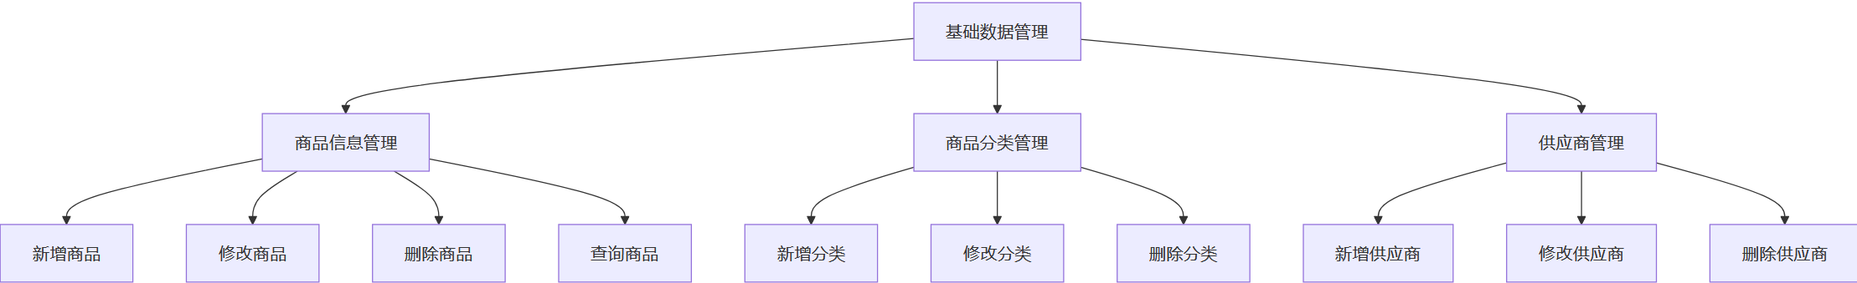流程图

4.3.2 货架库位管理模块设计

货架库位管理模块是系统中实现精细化库存定位的核心模块，用于对仓库物理空间进行层次化定义。该模块涵盖库区管理、货架管理、层位管理以及库位管理等功能。

在具体实现上，系统采用"库区—货架—层位—库位"的四层结构对仓库空间进行划分。用户可依次创建库区，并在库区下添加货架，在每个货架上定义层位，最终在层位上划分具体库位。每个库位均具有唯一的编码标识，并与实际物理位置一一对应。

此外，系统支持对货架和库位信息的修改与维护，方便仓库布局调整时及时更新。通过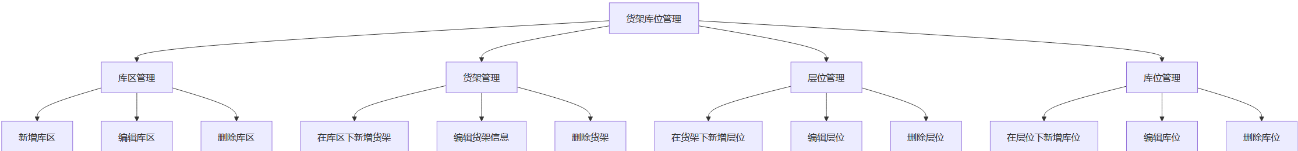该模块，可以为后续库存出入库操作提供精确的位置定位支持。流程图如图4-4所示。

4-3货架库位管理模块流程图

4.3.3 库存管理模块设计

库存管理模块是系统的核心模块，主要用于实现商品库存的全过程管理。该模块涵盖入库管理、出库管理、移库管理以及库存查询等功能。

在入库操作中，用户选择商品及对应库位，填写入库数量后提交，系统自动增加该库位的库存数量，并记录入库操作日志。出库操作则从指定库位扣减库存数量，系统在扣减前校验库存是否充足，避免出现负数库存。

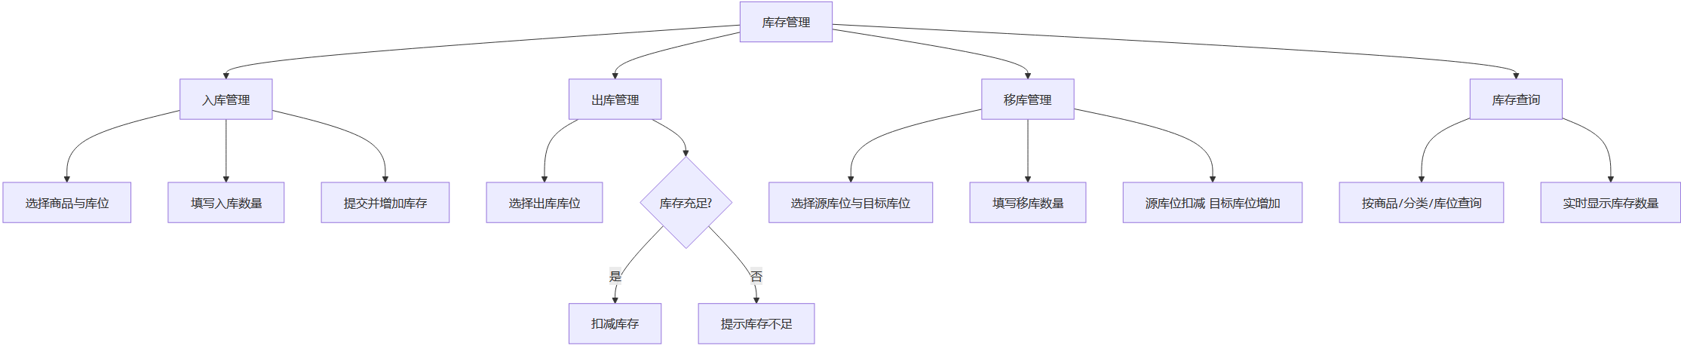移库操作支持将商品从一个库位转移到另一个库位，适用于仓库内部调整场景。库存查询功能支持按商品名称、分类或库位编码进行筛选，实时展示各库位中的商品库存数量。通过该模块，可以有效提升库存流转效率与数据准确性。流程图如图4-5所示。

4-3库存管理模块流程图

4.3.4 系统管理模块设计

系统管理模块主要用于维护系统运行所必需的配置信息与用户权限，是系统安全管理的重要保障。该模块包括用户管理、角色管理及权限控制等功能。

管理员可通过该模块管理系统用户账号，包括创建、禁用及删除用户。角色管理支持定义不同的用户角色，本系统中设有管理员（ADMIN）与仓库管理员（STORE_KEEPER）两种角色，不同角色拥有差异化的操作权限。权限控制基于JWT认证与Spring Security框架实现，用户在登录后获取对应权限的令牌，后续请求通过令牌验证身份后访问相应功能。

通过该模块，可以保障系统数据的安全性，防止未授权操作。流程图如图4-6所示。

4-6系统管理模块流程图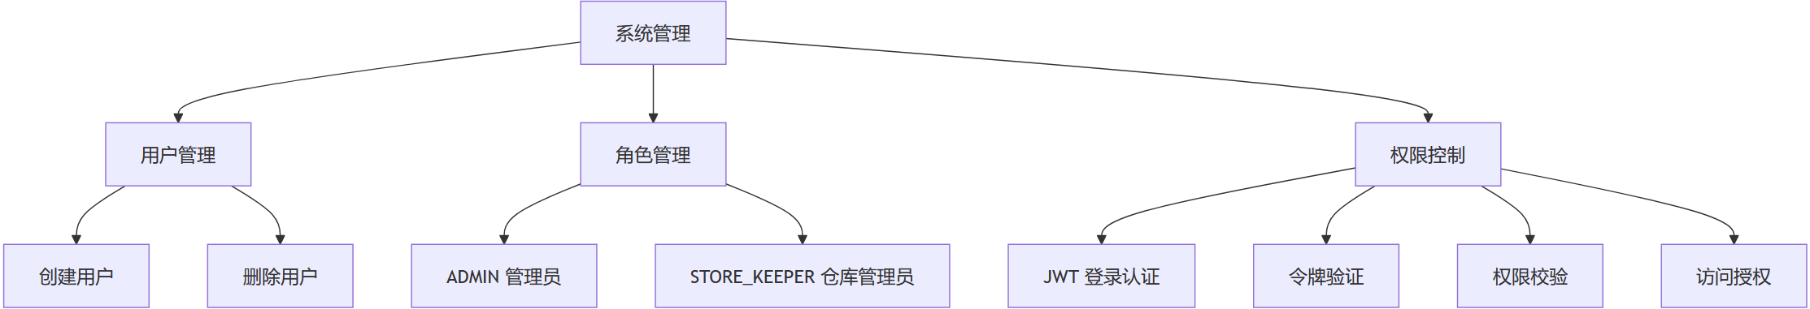

4.4 数据库设计

4.4.1 数据库概述

本系统采用关系型数据库进行数据存储，选用MySQL 8.0作为数据库管理系统。数据库名称为"gp"，字符集采用utf8mb4，以支持多语言及特殊字符的存储需求。在数据库设计过程中，遵循统一的命名规范与设计原则，以提高系统的规范性与可维护性。在命名方面，数据表采用小写字母加下划线的形式，字段名称统一使用小写命名方式；主键统一命名为id，外键采用"表名_字段名"的形式进行命名。

4.4.2 概念结构设计

在系统分析的基础上，对主要业务对象进行抽象，构建系统的实体关系模型。系统涉及的核心实体包括用户（User）、商品（Goods）、货架（Shelf）、层位（ShelfLevel）以及库位库存（InventoryLocation）等。

其中，用户与系统操作权限关联，不同角色的用户拥有不同的操作权限。货架与层位之间为一对多关系，即一个货架可包含多个层位，层位用于定义货架上的具体存储层级。商品与库位库存之间为一对多关系，一种商品可存放在多个层位的不同位置上。库位库存与层位之间为多对一关系，多个库存记录可关联到同一个层位。

通过上述实体及其关系的定义，构建出系统的E-R模型，为后续逻辑结构设计提供基础。

4.4.3 逻辑结构设计

在概念结构设计的基础上，将E-R模型转化为关系模型，形成具体的数据表结构。系统共设计5张数据表，包括用户表（user）、商品表（goods）、货架表（shelf）、层位表（shelf_level）以及库位库存表（inventory_location）。

各数据表之间通过主键与外键建立关联关系，实现数据之间的有效连接。例如，层位表通过shelf_id与货架表关联；库位库存表通过goods_id与商品表关联，并通过shelf_level_id与层位表建立联系。

图4-7以实体-关系（E-R）图的形式，将各表间的逻辑关联进行可视化呈现。通过合理划分数据表结构，可以有效减少数据冗余，提高数据库的查询效率与维护性。ER图如4-7所示。

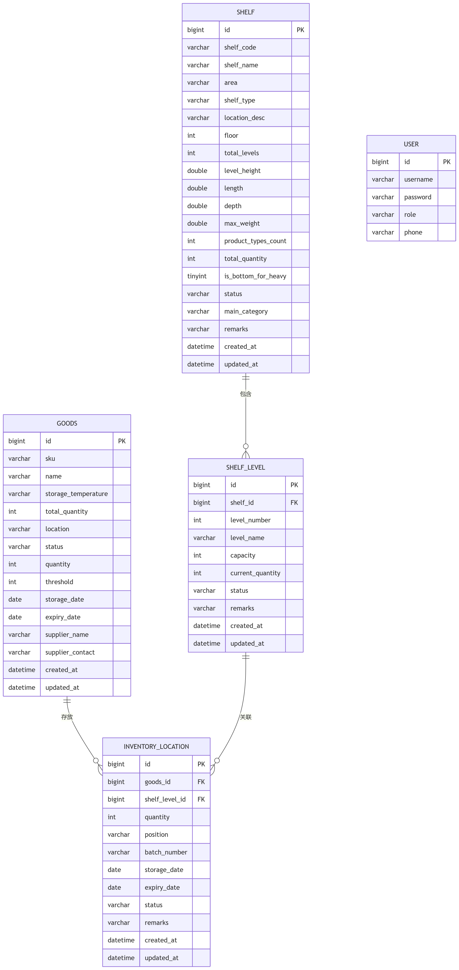

4-7数据库ER图

4.4.4 主要数据表设计

（1）用户表（user）

用户表用于存储系统中所有用户的基本信息，包括管理员与仓库管理员。该表以用户ID作为主键，并通过角色字段区分不同权限。

主要字段包括用户名、密码、联系方式及角色类型等。其中，角色字段用于区分ADMIN和STORE_KEEPER两种权限，以支持系统的访问控制。

表 4-1 用户表（user）
字段名 | 类型 | 说明
id | bigint | 用户唯一标识，主键，自增
username | varchar | 用户登录名
password | varchar | 用户登录密码
role | varchar | 角色：ADMIN-管理员，STORE_KEEPER-仓库管理员
phone | varchar | 手机号

（2）商品表（goods）

商品表是系统的核心数据表之一，用于记录商品的基本信息及库存概况。该表包含商品编码、名称、存储温区、库存数量及预警阈值等字段。

同时，通过supplier_name和supplier_contact字段记录供应商信息，通过quantity字段记录当前总库存，从而支持商品信息的统一维护与库存监控。

表 4-2 商品表（goods）
字段名 | 类型 | 说明
id | bigint | 商品唯一标识，主键，自增
sku | varchar | 商品唯一编码（如：6901234567890）
name | varchar | 货物名称
storage_temperature | varchar | 存放温度区域（常温/冰冻）
location | varchar | 货架位置描述（如：A-03）
status | varchar | 货物状态（正常/待退货/残损）
quantity | varchar | 当前剩余总数量
threshold | int | 库存预警阈值
storage_date | date | 入库日期
expiry_date | date | 有效期/过期日期
supplier_name | varchar | 供应商名称
supplier_contact | varchar | 供应商联系方式
created_at | datetime | 创建时间
updated_at | datetime | 更新时间

3）货架表（shelf）

货架表用于存储仓库中货架的基本信息，是库位管理的基础。该表包含货架编号、名称、所属区域、类型及物理尺寸等字段。

其中，货架编号（shelf_code）为唯一标识，area字段用于区分常温区与冰冻区，status字段记录货架当前状态，从而支持仓库空间的精细化管理。

表 4-3 货架表（shelf）
字段名 | 类型 | 说明
id | bigint | 货架唯一标识，主键，自增
shelf_code | varchar | 货架编号（如：A-01、B-02），唯一
shelf_name | varchar | 货架名称（如：饮料区货架A）
area | varchar | 所属区域（常温区/冰冻区）
shelf_type | varchar | 货架类型（高频快消区/中频干货区/低频重物区）
location_desc | varchar | 具体位置描述
floor | int | 所在楼层
total_levels | int | 货架总层数
level_height | double | 每层高度（厘米）
length | double | 货架长度（厘米）
depth | double | 货架深度（厘米）
max_weight | double | 最大承重（千克）
product_types_count | int | 当前存放的商品种类数量
total_quantity | int | 当前存放的商品总数量
is_bottom_for_heavy | tinyint | 最下层是否用于存放重物
status | varchar | 货架状态（正常/维修中/已满/空置）
main_category | varchar | 主要存放的商品类别
remarks | varchar | 备注信息
created_at | datetime | 创建时间
updated_at | datetime | 更新时间

（4）层位表（shelf_level）

层位表用于定义货架上各层级的存储信息，与货架表通过shelf_id建立关联。该表包含层号、层名、容量及当前存放数量等字段。

其中，capacity字段定义该层的最大存放数量，current_quantity记录当前已存放数量，系统通过这两个字段自动计算剩余容量并更新层位状态（空闲/部分占用/已满/禁用）。

表 4-4 层位表（shelf_level）
字段名 | 类型 | 说明
id | bigint | 主键，自增
shelf_id | bigint | 所属货架ID，外键，非空
level_number | int | 层号
level_name | varchar | 层名
capacity | int | 容量（最大存放数量）
current_quantity | int | 当前存放数量，默认0
status | varchar | 状态（空闲/部分占用/已满/禁用）
remarks | varchar | 备注
created_at | datetime | 创建时间
updated_at | datetime | 更新时间

（5）库位库存表（inventory_location）

库位库存表是系统中记录商品实际存放位置及数量的核心数据表，与商品表通过goods_id建立关联，与层位表通过shelf_level_id建立关联。

该表记录每个批次商品在具体层位上的存放数量、位置（左侧/右侧等）、批次号及有效期等信息，支持同一商品在多个位置分别存放，从而满足实际仓储场景中的灵活管理需求。

表 4-5 库位库存表（inventory_location）
字段名 | 类型 | 说明
id | bigint | 主键，自增
goods_id | bigint | 商品ID，外键，非空
shelf_level_id | bigint | 层位ID，外键，非空
quantity | int | 该位置存放数量，非空
position | varchar | 具体位置（左侧/右侧/中间/前部/后部）
batch_number | varchar | 批次号
storage_date | date | 该批次入库日期
expiry_date | date | 该批次过期日期
status | varchar | 状态（正常/待出库/已出库/冻结）
remarks | varchar | 备注
created_at | datetime | 创建时间
updated_at | datetime | 更新时间

4.5 接口设计

4.5.1 接口设计原则与规范

为保证系统在实际运行过程中的稳定性与可扩展性，本系统在接口设计过程中遵循统一的设计原则，并采用 RESTful 架构风格对接口进行规范化管理。所有接口均通过统一前缀进行访问，其基础路径定义为：

http://localhost:8083

系统统一采用 JSON 格式作为数据传输载体。所有接口基于 Spring Boot 的 ResponseEntity 进行返回，通过 HTTP 状态码（200、400、401、403、404、500）表示请求处理结果，业务数据直接作为响应体返回。这种设计利用 Spring 框架原生的响应机制，保证了接口的简洁性与一致性。系统中定义的主要状态码如下：

200：请求成功，返回业务数据

400：请求参数错误或不完整（如库存不足、必填字段缺失）

401：未通过JWT身份认证（token缺失或无效）

403：无权限访问资源（角色权限不足）

404：请求资源不存在（商品/货架/库位未找到）

500：服务器内部异常在接口设计过程中，重点遵循以下原则：

（1）规范性原则：所有接口遵循RESTful风格命名规范，使用标准HTTP方法 （GET/POST/PUT/DELETE）对应查询、新增、修改、删除操作

（2）职责单一原则：每个接口聚焦单一业务功能，避免一个接口处理多种操作

（3）安全性原则：通过JWT令牌验证与Spring Security权限控制，确保不同角色只能访问授权范围内的接口

（4）幂等性原则：对同一接口的重复请求，保证业务结果的一致性，避免重复操作导致数据异常

4.5.2 主要接口模块设计

根据系统业务功能，将接口划分为多个独立模块，各模块之间职责清晰、结构合理，具体设计如下。

（1）用户模块

用户模块主要负责系统用户的身份管理与信息维护，包括注册、登录及信息更新等功能。其主要接口如下：

POST /user/register：用户注册

POST /user/login：用户登录认证

GET /user/info：获取当前用户信息

PUT /user/update：更新用户信息

PUT /user/update-password：修改密码

PUT /user/reset-password：重置密码

管理员扩展接口：

GET /admin/users：获取所有用户列表

该模块通过JWT身份认证机制，实现用户信息的安全管理。

（2）商品模块

商品模块负责商品基础信息的维护，包括商品信息的新增、修改、查询及删除。其主要接口如下：

GET /store-keeper/goods：商品列表（支持分页与多条件查询）

GET /store-keeper/goods/{id}：获取商品详情

POST /store-keeper/goods：新增商品

PUT /store-keeper/goods/{id}：更新商品信息

DELETE /store-keeper/goods/{id}：删除商品

该模块为库存管理提供基础数据支撑。

（3）货架模块

货架模块负责仓库货架信息的管理，支持货架的新增、修改、查询及删除。其主要接口如下：

GET /store-keeper/shelves：货架列表

GET /store-keeper/shelves/{id}：获取货架详情

POST /store-keeper/shelves：新增货架

PUT /store-keeper/shelves/{id}：更新货架信息

DELETE /store-keeper/shelves/{id}：删除货架

该模块用于定义仓库货架的物理空间信息。

（4）层位模块

层位模块负责货架上各层级的管理，支持层位的新增、修改、查询及删除。其主要接口如下：

GET /store-keeper/shelf-levels：层位列表

GET /store-keeper/shelf-levels/{id}：获取层位详情

POST /store-keeper/shelf-levels：新增层位

PUT /store-keeper/shelf-levels/{id}：更新层位信息

DELETE /store-keeper/shelf-levels/{id}：删除层位

该模块用于定义货架的具体存储层级结构。

（5）库存管理模块

库存管理模块为系统核心业务模块，主要负责库存的入库、出库、移库及查询操作。接口设计如下：

POST /store-keeper/inventory/add：入库操作（选择商品与库位，增加库存）

POST /store-keeper/inventory/outbound：出库操作（从指定库位扣减库存）

POST /store-keeper/inventory/move：移库操作（库位间转移库存）

GET /store-keeper/inventory/goods/{goodsId}/locations：获取某商品的所有存放位置及数量

该模块通过统一的库存操作接口，实现库存流转的全过程管理。

4.5.3 本章小结

本章围绕系统接口设计进行了阐述，明确了接口设计规范与原则，并按业务功能对各接口模块进行了划分与说明。规范的接口设计能够有效降低前后端联调成本，模块化的划分方式则有助于提高系统的可维护性，为系统功能的实现与后续扩展提供了可靠保障。

4.6 安全设计

在系统的设计与实施环节，安全性是不容忽视的核心要素。本系统打造了一套全面且细致的安全防护机制：在身份验证方面，运用基于JWT的无状态认证方式，采用HMAC-SHA256算法对令牌进行签名，并设置令牌过期时间以保障会话安全；在密码存储上，采用BCrypt算法进行加密处理，有效抵抗暴力破解与彩虹表攻击。

在权限管理方面，系统基于Spring Security框架实现访问控制，通过自定义JWT认证过滤器拦截请求，从令牌中解析用户信息并建立安全上下文，实现对受保护接口的访问控制。同时，系统支持用户角色区分，管理员（ADMIN）与仓库管理员（STORE_KEEPER）拥有不同的操作权限。

在请求安全方面，系统配置了跨域（CORS）策略以支持前后端分离架构下的跨域访问，并禁用CSRF防护以适配无状态RESTful API的场景。参数校验层面，借助Spring Validation的JSR-303规范对请求参数进行校验，确保输入数据的合法性；通过JPA参数化查询机制有效防范SQL注入攻击。

此外，系统建立了全局异常处理机制，针对未授权访问（401）、权限不足（403）、资源不存在（404）及数据冲突（409）等异常场景，统一返回对应的HTTP状态码与错误信息，在保证安全性的同时提升了系统的健壮性与用户体验。
第5章 系统实现.

第X章 总结与展望

X.1 总结
该小节除阐述毕业设计完成的工作外，增加毕业设计中复杂工程问题的具体体现，要求至少体现以下7个特征中的第1条，外加（6）-（7）中的3条以上特征。
（1）必须运用深入的工程原理经过分析才可能得到解决
（2）需要涉及多方面的技术、工程和其它因素，并可能相互有一定冲突
（3）需要通过建立合适的抽象模型才能解决，在建模过程中需要体现出创造性
（4）不是仅靠常用方法就可以解决的
（5）问题中涉及的因素可能没有完全包含在专业标准和规范中
（6）问题相关各方利益不完全一致
（7）具有较高综合性，包含多个相互关联的子问题

举例：本课题综合运用了《数据结构与算法分析》、《移动终端编程》、《计算机网络》等课程知识，结合工程实际，采用 Python语言实现了一个基于人脸识别技术的课程签到APP的服务端。通过调用Face++提供的人脸识别接口，能够完成平均时间小于3秒的人脸识别。本课题解决了人脸识别系统中相关复杂工程问题，具体体现在：人脸图像的获取过程中的不确定性、并发请求时的效率和稳定性，经过深入分析比较后得出本系统应用的设计方案。本系统的接口设计需要图像处理、请求三方接口、读写数据库的综合运用，具有一些综合性。系统设计中存在服务器成本与可靠性之间的冲突。该系统为当下高校签到这一热点问题提供了简单有效的解决方案。

X.2 展望
正文文字正文文字正文文字正文文字正文文字正文文字正文文字正文文字正文文字正文文字正文文字正文文字正文文字正文文字正文文字正文文字正文文字正文文字正文文字正文文字正文文字正文文字正文文字正文文字.
正文文字正文文字正文文字正文文字正文文字正文文字正文文字正文文字正文文字正文文字正文文字正文文字正文文字正文文字正文文字正文文字正文文字正文文字正文文字正文文字正文文字正文文字正文文字正文文字.
……

参考文献
[1] 曹凌．中国佛教疑伪经综录[M]．上海：上海古籍出版社，2011：19.
[2] 钱学森．创建系统学[M]．太原：山西科学技术出版社，2001：序2-3．
[3] 冯友兰．冯友兰自选集[M]．2版．北京：北京大学出版社，2008：第1版自序．
[4] 杨康．基于瘤胃发酵参数支撑低DCAD防治羊低血钙的研究[D]．贵阳：贵州大学，2019．
[5] 哈里森，沃尔徳伦．经济数学与金融数学[M]．谢远涛，译．北京：中国人民大学出版社，2012：235-236．
[6] 中国图书馆学会．图书馆学通讯[J]. 1957,35(1)-1990,15(4)．北京：北京图书馆，1957-1990．
[7] 袁训来，陈哲，肖书海，等．蓝田生物群：一个认识多细胞生物起源和早期演化的新窗口[J]．科学通报，2012，55(34)：3219．
[8] 北京市政协民族和宗教委员会，北京联合大学民族与宗教研究所．历代王朝与民族宗教[M]．北京：民族出版社，2012：112．
[9] 关立哲，韩纪富，张晨珏．科技期刊编辑审读中要注重比较思维的科学运用[J]．编辑学报，2014，26(2)：144-146．
[10] 中国职工教育研究会．职工教育研究论文集[G]．北京：人民教育出版社，1985．
[11] 中国社会科学院台湾史研究中心．台湾光复六十五周年暨抗战史实学术研讨会论文集[C]．北京：九州出版社，2012.
[12] 丁文详．数字革命与竞争国际化[N]．中国青年报，2000-11-20(15)．
[13] 张田勤．罪犯DNA库与生命论理学计划[N]．大众科技报，2000-11-12(7)．
[14] 中国第一历史档案馆，辽宁省档案馆．中国明朝档案总汇[A]．桂林：广西师范大学出版社，2001．
[15] 储大同．恶性肿瘤个体化治疗靶向药物的临床表现[J/OL]．中华肿瘤杂志，2010，32(10)：721-724 [2014-06- 25]．http://vip.calis.edu.cn/asp/Detailasp．
[16] 杨保军．新闻道德论[D/OL]．北京：中国人民大学出版社，2010[2012-11- 01]．http://apabi.lib. pku.edu.cn/usp/pku/ pub.mvc?pid= book.Detail&metaid= m.2010 1104-BPO-889T023&cult=CN．
[17] 赵学功．当代美国外交[M/OL]．北京：社会科学文献出版社，2001[2014-06 -11]．http://www.cadal.zju.edu.cn/book/trySinglePage/33023884/l．
[18] 傅刚，赵承，李佳路．大风沙过后的思考[N/OL]．北京青年报，2001-12-19 [2005-09-28]．http://www.bjyouth.com.cn/Bqb/20000412/GB/4216%5ED0412B1401.htm.
[19] 萧饪．电子资源出版业信息化迈入快车道[EB/OL]．(2001-12-19)[2002 -04- 15]．http://www. ereader.com/news/20011219/200112190019.html.

致 谢
正文文字正文文字正文文字正文文字正文文字正文文字正文文字正文文字正文文字正文文字正文文字正文, 文字正文文字正文文字正文文字正文文字正文文字正文文字正文文字正文文字正文文字正文文字正文文, 字正文文字.
正文文字正文文字正文文字正文文字正文文字正文文字正文文字正文文字正文文字正文文字正文文字正文文字正文文字正文文字正文文字正文文字正文文字正文文字正文文字正文文字正文文字正文文字正文文, 字正文文字.

附录A 论文检测报告
正文文字正文文字正文文字正文文字正文文字正文文字正文文字正文文字正文文字正文文字正文文字正文文字正文文字正文文字正文文字正文文字正文文字正文文字正文文字正文文字正文文字正文文字正文文字正文文字.
正文文字正文文字正文文字正文文字正文文字正文文字正文文字正文文字正文文字正文文字正文文字正文文字正文文字正文文字正文文字正文文字正文文字正文文字正文文字正文文字正文文字正文文字正文文字正文文字.

附录B 主要程序代码
正文文字正文文字正文文字正文文字正文文字正文文字正文文字正文文字正文文字正文文字正文文字正文文字正文文字正文文字正文文字正文文字正文文字正文文字正文文字正文文字正文文字正文文字正文, 文字正文文字.
正文文字正文文字正文文字正文文字正文文字正文文字正文文字正文文字正文文字正文文字正文文字正文文, 字正文文字正文文字正文文字正文文字正文文字正文文字正文文字正文文字正文文字正文文字正文文字正文文字.

湘潭大学毕业设计
过 程 文 档

题 目： 基于C++的高并发网络库的设计与实现

学 院： 计算机学院
班 级： 2022计算机科学与技术1班
学 号： 202205566603
姓 名： 张XX
指导教师： 李XX

毕业设计过程文档目录

- 毕业设计任务书
- 毕业设计开题报告
- 毕业设计中期检查报告
- 毕业设计评阅表
- 毕业设计鉴定意见表
- 毕业设计答辩记录
- 毕业设计指导记录

湘 潭 大 学
毕业设计任务书
任务书双面打印（仅一页），红色文字需删除
设计题目： 标题应简短、明确、有概括性，一般不超过20个字。
学号： 202205566601 姓名： 张XX 班级： 2022计算机科学与技术1班
指导教师： 李XX （指导老师签字） 系主任： XXX （系主任签字）
一、主要内容及基本要求
主要内容：文本文本文本文本文本文本文本文本文本文本文本文本文本文本文本文本文本文本文本文本文本文本文本文本文本文本文本文本文本文本；文本文本文本文本文本文本文本文本文本文本文本文本；文本文本文本文本文本文本文本文本文本文本。
用布置任务的要求进行表述，不能用完成时。内容应简明, 尽量与工程背景结合、明确课题的复杂工程问题体现，使学生尽早理解相关要求。建议写：提出任务的目的或原因，任务的主要功能描述。红色字需要删除。
基本要求：
1.搜集、精读、归纳与选题有关的文献不少干20篇；
2.至少设计实现三个游戏关卡，对应不同的图论问题求解算法；
3.文本文本文本文本文本文本文本文本文本文本文本文本文本文本文本文本文本；
4.独立撰写毕业设计说明书，要求格式规范、条理清楚、语句通顺、内容详实、图表正确，字数在8000 字以上。
明确给出以及格为标准所要实现的成果要求和文档要求。不能是“熟悉”、“熟练”等模糊用词。要结合研究内容进行表述。
二、重点研究的问题
1.文本文本文本文本文本文本文本文本文本文本；
2.文本文本文本文本文本文本文本文本文本文本；
3.文本文本文本文本文本文本文本文本文本文本；
重要算法或关键点--最多3个。红色字需要删除。

三、进度安排
序号 | 各阶段完成的内容 | 完成时间
1 | 结合课题进行任务细分 | 2025年10月底
2
3
4
5
6
7
8 |  | 2026年5月下旬

四、应收集的资料及主要参考文献 （8-10篇，其中英文至少2篇，这部分参考文献不要与毕业设计说明书最后的参考文献一模一样。标红的部分删除）
[1] 陈登原．国史旧闻：第1卷[M]．北京：中华书局，2000：29．
[2] 哈里森，沃尔徳伦．经济数学与金融数学[M]．谢远涛，译．北京：中国人民大学出版社，2012：235-236．
[3] 123. 456[M]. 上海: 123, 456.
[4] 123. 456[M]. 上海: 123, 456.
[5] 123. 456[M]. 上海: 123, 456.
[6] 123. 456[M]. 上海: 123, 456.
[7] 123. 456[M]. 上海: 123, 456.
[8] 123. 456[M]. 上海: 123, 456.
[9] 123. 456[M]. 上海: 123, 456.
[10] 123. 456[M]. 上海: 123, 456.

湘 潭 大 学
毕业设计开题报告
设计题目
类 型 | □工程设计类 □ 软件开发类 |  |  | 指导教师
学 号 |  | 姓 名 |  | 班 级 | 2022计算机科学与技术4班
一、选题的背景与意义
（说明：分析的内容应包括选题所涉及到的行业、技术或理论等在国内外的现状 ，要说明是否满足复杂工程问题的7要素，红色文字删除)
正文文字正文文字正文文字正文文字正文文字正文文字正文文字正文文字正文文字正文文字正文文字正文文字正文文字正文文字正文文字正文文字正文文字正文文字正文文字正文文字正文文字正文文字正文文字正文文字.

- 设计思路与主要内容
正文文字正文文字正文文字正文文字正文文字正文文字正文文字正文文字正文文字正文文字正文文字正文文字正文文字正文文字正文文字正文文字正文文字正文文字正文文字正文文字正文文字正文文字正文文字正文文字.

- 毕业设计所用的方法（技术路线）
(说明：拟使用的方法或技术（以及数学等学科的知识），尤其要解释如何采用这些方法去解决问题。包括不同研究方案的优缺点对比，鼓励在产品、技术和方法等方面进行创新，哪些细节可以体现创新，给予明确的阐述，红色文字删除)

正文文字正文文字正文文字正文文字正文文字正文文字正文文字正文文字正文文字正文文字正文文字正文文字正文文字正文文字正文文字正文文字正文文字正文文字正文文字正文文字正文文字正文文字正文文字正文文字.

- 可行性分析
（可行性包括技术、经济、法律、社会发展、环境影响等，红色文字删除）

正文文字正文文字正文文字正文文字正文文字正文文字正文文字正文文字正文文字正文文字正文文字正文文字正文文字正文文字正文文字正文文字正文文字正文文字正文文字正文文字正文文字正文文字正文文字正文文字.

- 主要参考文献 (8-10篇)
（要求不少于10篇，其中至少包含2篇英文文献。红色文字删除）
[1] 曹凌．中国佛教疑伪经综录[M]．上海：上海古籍出版社，2011：19.
[2] 钱学森．创建系统学[M]．太原：山西科学技术出版社，2001：序2-3．
[3] 冯友兰．冯友兰自选集[M]．2版．北京：北京大学出版社，2008：第1版自序．
[4] ……

- 计划进度
正文文字正文文字正文文字正文文字正文文字正文文字正文文字正文文字正文文字正文文字正文文字正文文字正文文字正文文字正文文字正文文字正文文字正文文字正文文字正文文字正文文字正文文字正文文字正文文字.

- 指导教师意见
同意开题/不同意开题
指导教师（签名）： 电子签名
yyyy年MM月dd日
- 指导小组意见
（对本课题的深度、广度及工作量的意见及开题是否通过，红色文字删除）
参考模板：该开题报告清楚地描述了选题背景和意义，满足复杂工程的要求，具有一定的实用价值；本选题是学生所学专业知识的延续，符合学生专业发展方向。某某设计方法可行，计划合理，难度合适，学生能够在预定时间内完成该毕业设计的工作。
结论：通过/完善后通过/不通过
指导小组组长（签名）： 电子签名
yyyy年MM月dd日

湘 潭 大 学
毕业设计中期检查报告
设计题目
学 号 |  |  | 姓 名
班 级 |  |  | 指导教师
工作进度和存在的问题：
- 当前工作的进展（注：不是学习,熟悉。。。。。）
- 存在的问题。
- 后期工作及计划。

学生签名 |  | 日 期 |  | 年 月 日
指导小组评语：
该生针对某某问题已完成了哪些工作，结合答辩情况，通过中期检查。

结论：通过/不通过

组长签名 |  | 日 期 |  | 年 月 日

湘 潭 大 学
毕业设计评阅表
学 号 |  |  | 姓 名 |  | 班 级 | 2022计算机科学与技术2班
设计题目
评价项目 | 评 价 内 容
选题 | 1.是否符合培养目标，体现学科、专业特点和教学计划的基本要求，达到综合训练的目的；  2.难度、份量是否适当；  3.是否与生产、科研、社会等实际相结合。
能力 | 1.是否有查阅文献、综合归纳资料的能力；  2.是否有综合运用知识的能力；  3.是否具备研究方案的设计能力、研究方法和手段的运用能力；  4.是否具备一定的外文与计算机应用能力；  5.工科是否有经济分析能力。
设计  质量 | 1.立论是否正确，论述是否充分，结构是否严谨合理；实验是否正确，设计、计算、分析处理是否科学；技术用语是否准确，符号是否统一，图表图纸是否完备、整洁、正确，引文是否规范；  2.文字是否通顺，有无观点提炼，综合概括能力如何；  3.有无理论价值或实际应用价值，有无创新之处。
综  合  评  价 | （评阅意见根据评阅项目要求写，且要与设计内容相关，与成绩等级相符，字数不少于100字）  同意其参加答辩。
 | 评阅人 | 年 月 日

湘 潭 大 学
毕业设计鉴定意见表
（双面打印，一页，一式三份，一份装订在设计说明书中，另两份单独交指导老师，红色字体全部删除）
学 号 |  | 姓 名 |  | 班 级 | 2022网络空间安全1班
设计题目
内容提要
文本文本文本文本文本文本文本文本文本文本文本文本文本文本文本文本文本文本文本文本文本文本文本文本文本文本文本文本文本文本文本文本文本文本文本文本文本文本文本文本文本文本文本文本文本文本文本文本文本文本文本文本文本文本文本文本文本文本文本文本。
文本文本文本文本文本文本文本文本文本文本文本文本文本文本文本文本文本文本文本文本文本文本文本文本文本文本文本文本文本文本文本文本文本文本文本文本文本文本文本文本文本文本文本文本文本文本文本文本文本文本文本文本文本文本文本文本文本文本文本文本。
建议：
1、叙述本设计的原因或目的及主要功能。
2、任务的功能完成情况。
3、采用主要技术和算法
4、任务的特点，不足之处及改进设想。
要求：文字精练、准确、陈述客观，字数不超过本页。这部分不能与摘要一模一样，在摘要基础上进行扩充。

指导教师评语
重点对毕业设计质量（包括选题、方案、分析、结构、实现成果、规范化、创新等方面）及对学生平时的工作态度、工作能力等进行评价。（注意不能千人一面，评语与成绩等级应一致）

同意其参加答辩，建议成绩评定为 优秀 。

（指导教师填写）

指导教师签名 | 年 月 日
答辩简要情况及评语

重点对学生陈述设计、回答问题等情况进行评价。

经答辩小组评议，答辩成绩评定为 优秀 。

（答辩小组填写）

答辩小组组长 | 年 月 日
答辩委员会意见

综合指导老师、指导小组及答辩小组意见，该生毕业设计成绩评定为 优秀 。

答辩委员会主任 | 年 月 日

湘 潭 大 学
毕业设计答辩记录
学 号 |  | 姓 名 |  | 班 级 | 2022网络空间安全1班
答辩时间 |  |  | 答辩地点
答辩老师 | 电子签名
答辩小组老师所提问题：
不少于3个问题。
学生回答问题：

针对老师提的问题进行回答，总字数不少于100字。

湘 潭 大 学
毕业设计指导记录
学 号 |  |  | 学生姓名 |  | （签字）
班 级 |  |  | 指导老师 |  | （签字）
设计题目
序号 | 日期 | 学生工作进度及问题 |  | 教师指导意见
1
2
3
4
5
6
7
8

